[[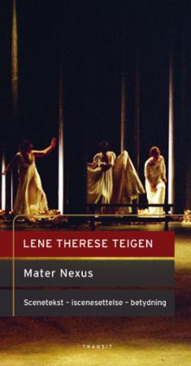](https://bibsys-almaprimo.hosted.exlibrisgroup.com/primo-explore/fulldisplay?docid=BIBSYS_ILS71633653760002201&context=L&vid=UBB&lang=no_NO&search_scope=default_scope&adaptor=Local%20Search%20Engine&tab=default_tab&query=any%2Ccontains%2Clene%20therese%20teigen%20mater%20nexus&mode=Basic)](https://bibsys-almaprimo.hosted.exlibrisgroup.com/primo-explore/fulldisplay?docid=BIBSYS_ILS71633653760002201&context=L&vid=UBB&lang=no_NO&search_scope=default_scope&adaptor=Local%20Search%20Engine&tab=default_tab&query=any%2Ccontains%2Clene%20therese%20teigen%20mater%20nexus&mode=Basic)

**BOK**

### [Mater Nexus : scenetekst, iscenesttelse, betydning](https://bibsys-almaprimo.hosted.exlibrisgroup.com/primo-explore/fulldisplay?docid=BIBSYS_ILS71633653760002201&context=L&vid=UBB&lang=no_NO&search_scope=default_scope&adaptor=Local%20Search%20Engine&tab=default_tab&query=any%2Ccontains%2Clene%20therese%20teigen%20mater%20nexus&mode=Basic)

Lene Therese Teigen (1962-) (forfatter)

2021

Mater Nexus : scenetekst, iscenesttelse, betydningTilgjengelig fra Universitetsbiblioteket i Bergen (Bibliotek for humaniora UBBHF **S 4 Tei**)

#### Innholdsinformasjon

#### Send til

* QR
* Sitér
* E-post
* Skriv ut
* Permalenke
* RIS
* BibTeX
* EndNote online
* EndNote

#### Finn og bestill

Logg på for å bestilleLogg på

### Tilgjengelighet hos andre institusjoner

#### Detaljer

**Tittel**

Mater Nexus : scenetekst, iscenesttelse, betydning

**Forfatter**

Lene Therese Teigen (1962-) (forfatter)

**Ansvarsangivelse**

Lene Therese Teigen

**Utgiver**

Transit

**Utgivelsested**

Oslo

**Årstall**

2021

**Format**

274 sider illustrasjoner 22 cm

**Sjanger og form**

Skuespill

Skodespel

**Språk**

Norsk (Bokmål)

**Dewey**

839.8228

839.82

**ID**

ISBN : 9788256025886

**Beskrivelse**

Mater Nexus handler om ni kvinner og deres liv. Stykket ble skrevet i 2001, og denne boka utgis i forbindelse med urpremierens 20-årsjubileum. Stykket har oppnådd kunstnerisk og akademisk interesse både i Norge og utlandet. I bokas hovedessay forteller Lene Therese Teigen om sceneteksten, dens tilblivelse og ulike oppsetninger av den. Boka tar også opp større faglige samtaler om dagens scenekunst. Omtalen er utarbeidet av BS.

**Objekt-ID**

71633653760002201

**Kilde**

Bibliotekkatalogen